**EXCELENTÍSSIMO SENHOR PRESIDENTE DA CÂMARA MUNICIPAL DE SUMARÉ,**

Pelo presente e na forma regimental, **REQUEIRO** que seja concedida a honraria “**MEDALHA PAULO FREIRE**” conforme Decreto-Legislativo nº 521/2021, ao professor e CEO do **Projeto Vulcão**, o Sr. **MÁRCIO LUIZ DE SOUZA,** por sua dedicação, contribuição e participação em Projetos Sociais.

Hoje, é com grande honra e satisfação que prestamos homenagem a, Márcio Luiz de Souza, carinhosamente conhecido como Márcio Vulcão. Com 44 anos de idade, Márcio tem sido uma figura notável em nossa cidade desde 1992, quando escolheu o município de Sumaré como seu lar.

**Márcio Vulcão** é **CEO** do **Projeto Vulcão na Região da Área Cura**, uma iniciativa que tocou a vida de inúmeros jovens e adolescentes em nossa comunidade. Sua jornada começou de maneira humilde, nascido em São Vicente, São Paulo, e posteriormente se mudando para o Mato Grosso do Sul aos 5 anos de idade. Lá, ele trabalhou desde muito cedo na lavoura ao lado de seus pais, Antônio Luiz de Souza e Maria Amélia de Souza, uma experiência que ele sempre carregou com orgulho.

Aos 12 anos, Márcio e sua família se mudaram para Sumaré, onde seu pai trabalhava como porteiro e sua mãe como faxineira. Desde cedo, Márcio demonstrou uma paixão pelo futebol, e seu talento no esporte não passou despercebido por onde quer que ele fosse.

Aos 17 anos, teve a oportunidade de avaliação na Ponte Preta e foi convidado para morar no Majestoso. No entanto, antes de sua apresentação marcada para uma segunda-feira, sua mãe faleceu no sábado anterior. Márcio enfrentou essa perda devastadora e, após duas semanas, retornou ao clube para cumprir sua promessa. No entanto, o destino parecia conspirar contra ele, pois, no domingo seguinte, seu pai também partiu, deixando-o órfão em um intervalo de um mês.

Esse período de sua vida o levou às profundezas da tristeza e do desespero, mas Márcio encontrou força em sua fé e decidiu que faria algo significativo para que outros jovens trilhassem outros caminhos com mais oportunidades. Foi assim que nasceu o Projeto Vulcão, com ajuda dos comerciantes locais, ele alugou uma simples e ao longo de 12 anos, o projeto cresceu e impactou a vida de muitos jovens e adolescentes em nossa cidade.

Além de suas contribuições no campo esportivo, Márcio também se formou em Designer Gráfico e se especializou em Futebol com o penta campeão mundial Edmílson, Ponte Preta, Pulo Futsal. Através do Projeto Vulcão, ele moldou diversos jovens que se tornaram pais de família e até mesmo atletas profissionais, como Kauan Richard, que hoje atua no Ituano FC.

Márcio Vulcão não apenas influenciou o esporte em Sumaré, mas também se envolveu em causas sociais, percorrendo a pé por quilômetros em nome da educação e oportunidades para juventude.

Sua paixão pela cultura e pelo esporte também o levou a ser um dos percursores do **Projeto Samba de Quinta**, que celebra a arte e a cultura do Samba na Área Cura.

Nossa gratidão a Márcio Vulcão por seu amor e dedicação em levar educação por meio do esporte e cultura, e pelo seu compromisso em capacitar e transformar jovens, moldando-os em cidadãos responsáveis e conscientes.

Portanto, é com grande honra que solicitamos à Câmara Municipal de Sumaré a entrega da Medalha Paulo Freire **MÁRCIO LUIZ DE SOUZA**, em reconhecimento por sua jornada bem como por sua contribuição para com Sumaré.

Sala das sessões, 29 de Setembro de 2023.

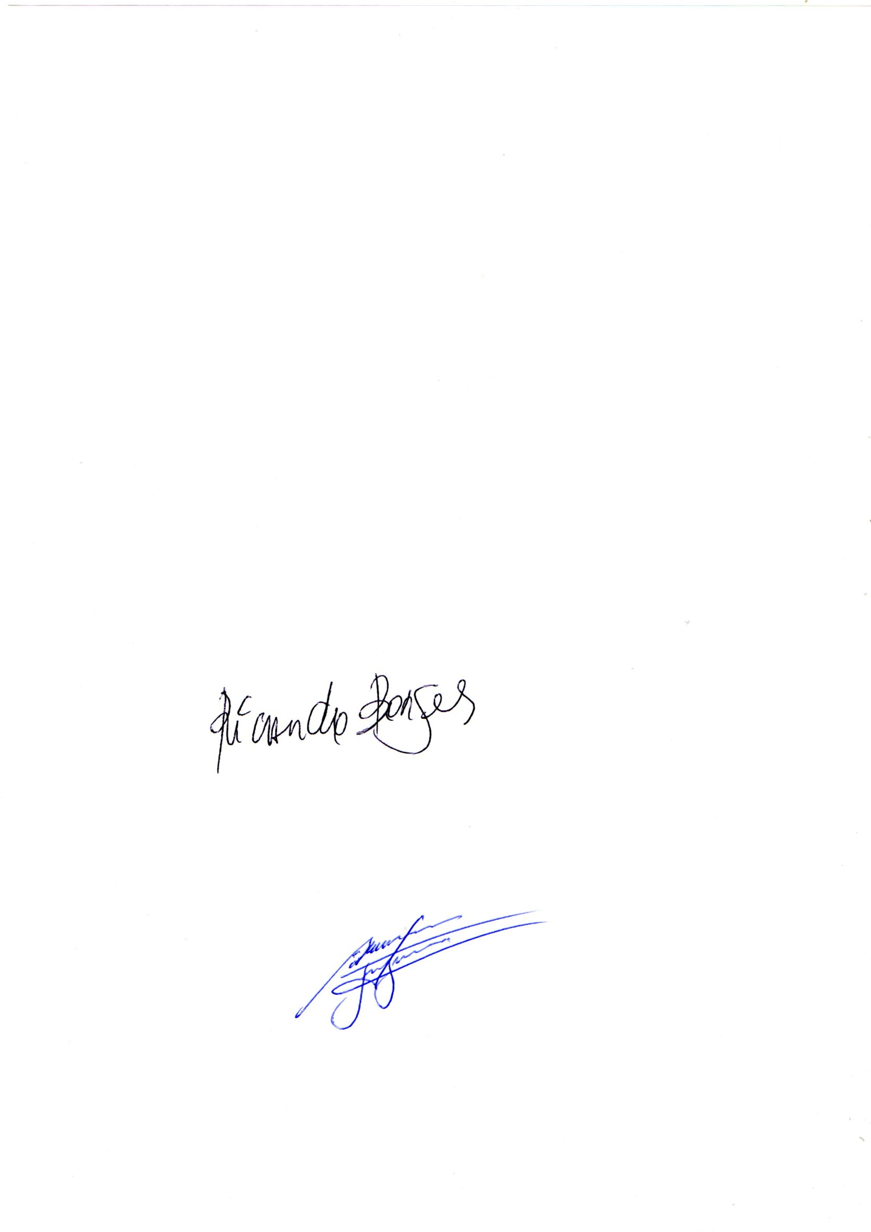

**ALLAN SANGALLI**

Vereador (PL)